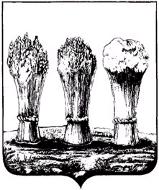

Пензенская городская Дума

РЕШЕНИЕ

______________ №______________

О внесении изменений в Генеральный план города Пензы,

утвержденный решением Пензенской городской Думы

от 28.03.2008 № 916-44/4

Руководствуясь Градостроительным кодексом Российской Федерации, Федеральным законом от 06.10.2003 № 131-ФЗ «Об общих принципах организации местного самоуправления в Российской Федерации», Уставом города Пензы,

Пензенская городская Дума решила:

1. Внести в Генеральный план города Пензы, утвержденный решением Пензенской городской Думы от 28.03.2008 № 916-44/4 (Пензенский городской вестник, 2008, № 16; Пензенские губернские ведомости, 2008, № 18; 2009, № 16; 2010, № №74,88; Наша Пенза, 2011, № 23; Муниципальные ведомости. Пенза, 2012, № 20; 2015, №11; 2015, № №38, 40; 2016, №15; Молодой ленинец. Спецпроект, 2016, № 20; Муниципальные ведомости. Пенза, 2016, № 73) следующие изменения:
1) подраздел 3.2.1 изложить в следующей редакции:
«3.2.1 Жилые зоны
Размещение нового жилищного строительства предусматривается как на свободных от застройки территориях, так и в сложившейся селитебной части города, за счет завершения начатого строительства, проведения комплексной реконструкции жилых территорий со сносом преимущественно усадебного и малоэтажного ветхого фонда, изменения функционального использования промышленных территорий, расположенных в селитебной части города.
В границах городской черты под жилищное строительство предлагается освоение 2493 га, из них:
- свободные от застройки территории – 2053 га, или 82,35% территорий, новое строительство-6217 тыс. кв.м;
- реконструируемые жилые территории 440 га, или 17,65% осваиваемых территорий, новое строительство - 3291 тыс. кв. м.
Плотность жилого фонда микрорайонов и кварталов нового строительства:
- для многоэтажной застройки свободных территорий, составляет 7000 кв.м/га, в районах реконструкции также в среднем 7000 кв.м/га (от 6500 кв.м/га до 7500 кв. м/га - в зависимости от района строительства);
- для малоэтажного многоквартирного - 4000 кв.м/га;
- индивидуального с придомовыми участками - 1400 кв.м/га.
В целом к концу расчетного срока территории жилой застройки возрастут на 2053 га, в том числе:
- территории многоэтажной застройки - на 460,3 га;
- малоэтажной многоквартирной застройки на 212 га;
- малоэтажной индивидуальной - на 1380,7 га.
Произойдет изменение в сторону увеличения территорий многоэтажной застройки и малоэтажной индивидуальной застройки. Площадь жилых территорий в границах современной городской черты увеличится с 4275 га до 6274,4 га.

Распределение жилищного строительства и территорий приводится в таблице:

Показатели | Многоэтажное строительство |  | Малоэтажное строительство |  | Индивидуальное с придомовыми участками |  | Всего
 | Терри-тории, га | Жилой фонд тыс. кв.м | Терри-тории, га | Жилой фонд тыс. кв.м | Терри-тории, га | Жилой фонд тыс. кв.м | Жилой фонд тыс.  кв.м | Терри-тории,  га
Исходный год | 1316 | 6870 | 224 | 697 | 2735 | 3042 | 10609 | 4275
Сохраняе-мый фонд | 1316 | 6870 | 193,3 | 582 | 2272,1 | 2282 | 9734 | 3781,4
Новое строитель-ство, в т.ч. | 900,3 | 6734 | 212 | 848 | 1380,7 | 1926 | 9508 | 2493
На свободных территориях | 460,3 | 3443 | 212 | 848 | 1380,7 | 1926 | 6217 | 2053
На территории реконструк-ции | 440 | 3291 | 0 | 0 | 0 | 0 | 3291 | 440
Всего по городу Пензе  к концу расчетного срока: | 2216,3 | 13604 | 405,3 | 1430 | 3652,8 | 4208 | 19242 | 6274,4

»;

2) в абзаце 4 подраздела 3.2.2 слова «549 га до 1492 га» заменить словами «549 га до 1494 га»;
3) абзац 4 части 3 подраздела 3.2.3 изложить в следующей редакции:
«К концу расчетного срока площадь территорий промышленных предприятий составит 2943 га, коммунально-складских организаций предприятий - 1065 га, в целом, производственные территории займут площадь 4008 га.»;

4) в подразделе 3.2.4:
а) абзац 1 изложить в следующей редакции:
«Решениями Генерального плана зеленые насаждения общего пользования (з.н.о.п) увеличиваются на 1395,5 га, что составит на расчетный срок 1861,5 га вместе с сохраняемыми (466,92 га) или 34 кв.м/чел., что превышает норматив.»;
б) в абзаце 3 цифры «3499» заменить цифрами «3551,5»;

5) в подразделе 3.2.5:
а) в абзаце 8 цифры «814» заменить цифрами «810»;
б) в абзаце 9 цифры «560» заменить цифрами «556»;
в) в абзаце 10 цифры «135,45» заменить цифрами «135,4»;
г) в абзаце 13 цифры «390,4» заменить цифрами «403,3»;

6) подраздел 3.2.6 изложить следующей редакции:
«3.2.6 Баланс территорий
В сводном виде изменения использования территорий в течение расчетного срока отражены в балансе территорий, составленном путем обмера опорного плана и основного чертежа генерального плана. Представленный баланс дает общее представление об изменении использования городских земель в результате реализации положений Генерального плана в период расчетного срока.

№  п/п | Территории | Современное использование |  | Расчетный срок
 |  |  |  | в городской черте
 |  | га | % | га | %
1 | Территория всего | 29035,5 | 100,0 | 29035,5 | 100,0
2 | Зеркало воды | 249 | 0,9 | 249 | 0,9
3 | Жилая застройка: всего | 4275 | 14,7 | 6274,4 | 21,5
 | В том числе:
 | - малоэтажная жилая застройка 1 - 3 этажа | 2735 | 9,4 | 3652,8 | 12,5
 | - малоэтажная жилая застройка 2 - 5 этажей | 224 | 0,8 | 405,3 | 1,4
 | - многоэтажная застройка выше 5 этажей | 1316 | 4,5 | 2216,3 | 7,6
4 | Общественная застройка | 549 | 1,9 | 1494 | 5,1
5 | Территории инженерной и транспортной инфраструктуры, в т.ч.
 | - улицы, дороги, автостоянки, площади | 1047 | 3,6 | 1466 | 5,0
 | в т.ч. внешний транспорт
 | - железнодорожного транспорта | 677 | 2,3 | 677 | 2,3
 | - автомобильного транспорта | 140 | 0,5 | 180 | 0,6
 | - воздушного транспорта | 326 | 1,1 | 326 | 1,1
 | - иного транспорта | 35 | 0,1 | 35 | 0,1
6 | Промышленные территории | 2924 | 10,1 | 2943 | 10,18
7 | Коммунально-складские территории | 1004 | 3,5 | 1065 | 3,7
8 | Территории специального назначения | 583,3 | 2,0 | 810 | 2,8
9 | Зеленые насаждения общего пользования в т.ч.: | 467 | 1,6 | 1861,5 | 6,4
 | - лесопарки |  |  | 1690,2 | 5,8
10 | Озеленение СЗЗ | 284,7 | 1,0 | 556 | 1,9
11 | Озеленение водоохранных зон | 170 | 0,6 | 135,45 | 0,47
12 | Создание ветрозащитных полос | - |  | 119 | 0,4
13 | Питомники | - | - | 40 | 0,14
14 | Оранжерейные хозяйства | 14 | 0,0 | 15 | 0,05
15 | Прочие ООПТ | - | - | 330 | 1,14
16 | Ботанический парк | 3,8 | 0,0 | 3,8 | 0,01
17 | Рекреационные зоны | 36 | 0,1 | 221,5 | 0,76
18 | Озеленение улично-дорожной сети | 41 | 0,1 | 65 | 0,22
19 | Городские леса | 9738 | 33,5 | 5079,54 | 17,49
20 | Кладбища | 101,1 | 0,3 | 164,1 | 0,57
21 | Территории сельскохозяйственного использования, в т.ч. | 5769,9 | 19,9 | 4586,1 | 15,82
 | Предприятия, занимающиеся сельскохозяйственным производством | 3706,5 | 12,8 | 2445 | 8,42
 | Садоводческие объединения и индивидуальные садоводы | 2034,1 | 7,0 | 2111,8 | 7,3
 | Огороднические объединения и индивидуальные огородники | 29,3 | 0,1 | 29,3 | 0,1
22 | Прочие территории | 513 | 1,8 | 392 | 1,35
23 | По категориям земель:  - земли промышленности, энергетики, транспорта, связи, радиовещания, телевидения, информатики, земли для обеспечения космической деятельности, земли обороны, безопасности и земли иного специального назначения; |  |  | 116 | 0,4
 | - земли населенных пунктов | 29035,5 | 100,0 | 28919,5 | 99,6
»;
7) абзацы 5-9 подраздела 3.3.1 изложить в следующей редакции:
«Жилой фонд города к концу расчетного срока составит порядка 19,2 млн. кв.м, объем жилищного строительства в течение проектного периода определен в размере 9508 тыс. кв.м при среднегодовом вводе жилья – 542 тыс. кв.м, что составит следующую структуру жилищного строительства:
- многоэтажная застройка 70,7% (13604 тыс. кв.м);
- малоэтажная многоквартирная 7,43% (1430 тыс. кв.м);
- малоэтажная одноквартирная 21,87% (4208 тыс. кв.м).
Объем индивидуального жилищного строительства в 21,87% определен с учетом следующего:»;

8) в подразделе 3.3.2.6:
а) абзацы 2-5, 7-9 исключить;
б) абзац 10 изложить в следующей редакции:
«В Пензе насчитывается 11 музеев, среди них - единственный в мире музей одной картины, Пензенская областная картинная галерея им. К.А. Савицкого, Пензенский музей народного творчества, музей сценического искусства им. В.Э. Мейерхольда, музей ученого-историка В.О. Ключевского, Объединение государственных литературно-мемориальных музеев в Пензенской области и др.»;
в) абзац 13 изложить в следующей редакции:
«В Пензе проходят Всероссийские конкурсы и фестивали детского творчества, где участвуют лучшие танцевальные, художественные, вокальные коллективы России. Объектами культуры являются, в том числе, Пензенский областной драматический театр им. А.В. Луначарского, Пензенский областной театр кукол, Пензенский театр юного зрителя.»;
г) абзац 14 исключить;
д) абзац 15 изложить в следующей редакции:
«В регионе сформирована сеть домов отдыха, санаториев и здравниц, где применяются новейшие методики очищения и оздоровления организма. Санатории им. В.В. Володарского, Дом отдыха им. Кирова, санаторий-профилакторий «Строитель» находятся в экологически чистом районе города Пензы. У пензенских санаториев есть своя особенность: применение лечебных хлоридно-натриевых слабощелочных минеральных вод, добываемых с больших (до 1 км) глубин, для внутреннего потребления и принятия лечебных ванн.»

9) подраздел 3.4.3 изложить в следующей редакции:
«3.4.3. Воздушный транспорт
Генеральным планом учитываются мероприятия подпрограммы «Гражданская авиация» Федеральной целевой программы «Развитие транспортной системы России (2010-2020 годы)», утвержденной постановлением Правительства РФ от 05.12.2001 №848.
При размещении объектов застройки в южной части города были учтены следующие ограничения, вызванные влиянием размещения на юге города аэропорта гражданской авиации:
- запрет размещения в полосах воздушных подходов на удалении до 30 км, а вне полос воздушных подходов - до 15 км от контрольной точки аэродрома объекты выбросов (размещения) отходов, животноводческие фермы, скотобойни и другие объекты, способствующие привлечению и массовому скоплению птиц.»

10) в подразделе 3.4.7:
а) пункт 1 таблицы «Мосты» изложить в следующей редакции: «

1. | Линия железной дороги между станциями Пенза-V и Пенза-III | 164,16/267  км | 3,5 | 0 | металл | 1910 | 2 железнодорожных моста
 |  | 166,02/264  км | 3,5 | 0 | металл | 1895
»;
б) пункт 2 таблицы «Мосты» изложить в следующей редакции: «

2. | Ул. Баумана -ул.Павлушкина | 267,5 | 15,0 | 4,5 | ж/б | 1967 | Свердловский мост
»;
в) пункт 3 таблицы «Мосты» изложить в следующей редакции: «

3. | ул. Урицкого (на остров) | 60,0 | 6,5 | 3,0 | ж/б | 1927 | Мост Лебедевский
»;
г) пункт 4 таблицы «Мосты» изложить в следующей редакции: «

4. | ул. Горького (пешеход.) | 176,0 | - | 7,0 | металл | 1973
»;
д) пункт 7 таблицы «Мосты» изложить в следующей редакции: «

7. | Линия железной  дороги Москва-Сызрань | 251,87/712  км | 0 | 0 | металл | 1873 | железнодорожный  мост
»;
е) пункт 8 таблицы «Мосты» изложить в следующей редакции: «

8. | ул. Луначарского | 661,0 | 16,9 | 2х1,36 | ж/б | 1975 | Б. Сурский  мост
»;

ж) пункт 11 таблицы «Мосты» изложить в следующей редакции: «
11. | В пос. Ахуны | 86,7 | 9,0 | 2х1,5 | ж/б | 1967
»;
з) пункт 13 таблицы «Мосты» изложить в следующей редакции: «

13. | ул. Бумажников  (ф-ка «Маяк») | 13,74 | 9,0 | 2х2,25 | ж/б | 1969
»;
и) пункт 16 таблицы «Мосты» изложить в следующей редакции: «
16. | ул. Парковая | 19,84 | 9,0 | 2х2,25 | ж/б | 1968
»;
к) пункт 17 таблицы «Мосты» изложить в следующей редакции: «

17. | Соединительная ветка железной дороги между станциями Пенза – III и Пенза-II | 92,75/2  км | 3/5 | 0 | металл | 1954 | 2 железнодорожных моста
 |  | 92,51/2  км | 3/5 | 0 | металл | 1922
»;
л) пункт 18 таблицы «Мосты» изложить в следующей редакции: «

18. | Автодорога Пенза-Мичуринское | 102 | 7 | 2х1 | ж/б | -
»;

м) пункт 19 таблицы «Мосты» изложить в следующей редакции: «

19. | Линия железной дороги Рузаевка-Ртищево | 82,5/258  км | 3/5 | 0 | металл | 1955 | железнодорожный мост
»;
н) пункт 20 таблицы «Мосты» изложить в следующей редакции: «

20. | Автодорога в садоводство | 97,32 | 7 | 2х0,75 | ж/б | - | Бригадирский мост
»;

о) пункт 22 таблицы «Мосты» изложить в следующей редакции: «
22. | ул. Токарная | 110 | 7 | 2х1,25 | ж/б | -
»;
п) пункт 23 таблицы «Мосты» изложить в следующей редакции: «
23. | Продолжение ул. Пушанина в западном направлении | 51 | 7 | 2х1,1 | ж/б | - | р. Ардым
»;
р) пункт 24 таблицы «Мосты» изложить в следующей редакции: «

24. | ул. Свободы | 17,24 | 9 | 2х1,5 | ж/б | 1968 | руч. Прокоп
»;
с) пункт 1 таблицы «Путепроводы» изложить в следующей редакции: «

1. | ул. 8 Марта | I очередь | 929,36 | 9 | 2х1,5 | ж/б | 1981
 |  | II очередь | 921,81 | 112,25 | 3,0 | ж/б | 1986
»;
т) пункт 10 таблицы «Путепроводы» изложить в следующей редакции: «

10. | Линия железной дороги Москва-Сызрань | 10,39/712 км пк1 | 5,43 | 1 | ж/б | 1874 | ж.-д. путепровод ч/з ул. Чехова
»;
у) пункт 11 таблицы «Путепроводы» изложить в следующей редакции: «

11. | Линия железной дороги Москва-Сызрань | 20,02/712 км пк2 | 4,0 | 0 | ж/б | 1896 | ж.-д. путепровод ч/з линию Рузаевка - Ртищево
»;
ф) пункт 12 таблицы «Путепроводы» изложить в следующей редакции: «

12. | Соединительная ветка между станциями Пенза-I и Пенза-III | 18,9/268 км пк6 | 2,5 | 1 | ж/б | 1910 | ж.-д. путепровод ч/з ул. Чехова
»;

х) пункт 13 таблицы «Путепроводы» изложить в следующей редакции: «

13. | Соединительная ветка между станциями Пенза-I и Пенза-III | 20,16/268 км пк4 | 4,0 | 1 | ж/б | 1910 | ж.-д. путепровод ч/з ул. Урицкого
»;
ц) пункт 14 таблицы «Путепроводы» изложить в следующей редакции: «

14. | Линия железной дороги Рузаевка - Ртищево | 23,99/267 км пк4 | 6,2 | 1 | ж/б | 1958 | ж.-д. путепровод ч/з Горбатов пер. (ул. Баумана)
»;
ч) абзац 3 изложить в следующей редакции:
«Наличие всех железнодорожных мостов и путепроводов (более 30% всех искусственных сооружений города) свидетельствует о сложной связности системы улично-дорожной сети в городе. Требуют реконструкции железнодорожные путепроводы через улицы Чехова, Урицкого и в правобережной части через ул. Ерик).»;

11) в подразделе 3.8:
а) подпункт 1.1 пункта 1 таблицы изложить в следующей редакции: «

1.1 | Общая площадь земель городского поселения в установленных границах | га | 29036 | 29036
 | В том числе территории:
 | жилых зон | га/% | 4275/14,7 | 6274,4/21,5
 | из них:
 | многоэтажная застройка выше 5 этажей | га/% | 1316/4,5 | 2216,3/7,6
 | малоэтажная застройка 2-5 этажей | га/% | 224/0,8 | 405,3/1,4
 | малоэтажная застройка 1-3 этажа | га/% | 2735/9,4 | 3652,8/12,5
 | общественно-деловых зон | га/% | 549/1,9 | 1494/5,15
 | производственных зон | га/% | 2924/10,1 | 2943/10,18
 | зон инженерной и транспортной инфраструктур | га/% | 2625/9,0 | 2702/9,3
 | рекреационных зон | га/% | 36/0,1 | 221,5/0,76
 | зон сельскохозяйственного использования | га/% | 5909,8/20,4 | 4477,3/15,42
 | зон специального назначения, в т.ч. | га/% | 583,3/2,0 | 574,8/2
 | режимных зон | га/% | 400/1,4 | 403,3/1,4
 | иных зон | га/% | 183,3/0,6 | 171,5/0,6
»;

б) подпункт 1.2 пункта 1 таблицы изложить в следующей редакции: «
1.2 | зеленые насаждения общего пользования | га/% | 467/1,6 | 1861,5/6,4
»;
в) подпункт 3.1 пункта 3 таблицы изложить в следующей редакции: «
3.1 | Жилищный фонд - всего | тыс. кв.м.общей площади квартир | 10609 | 19242
 | В том числе:
 | государственной и муниципальной собственности | тыс. кв.м.общей площади квартир/% к общему объему жилищного фонда | 35
 | частной собственности | тыс. кв.м.общей площади квартир/% к общему объему жилищного фонда | 65
»;
г) подпункт 3.2 пункта 3 таблицы изложить в следующей редакции: «
3.2 | Из общего жилищного фонда:
 | в многоэтажных домах выше 5 этажей | тыс. кв.м общей площади квартир/% к общему объему жилищного фонда | 6870/65 | 13604/70,7
 | в малоэтажных домах 2-5 этажей | тыс. кв.м общей площади квартир/% к общему объему жилищного фонда | 697/6,6 | 1430/7,4
 | в малоэтажных домах 1-3 этажа | тыс. кв.м общей площади квартир/% к общему объему жилищного фонда | 3042/28,4 | 4208/21,9
»;

д) подпункт 3.6 пункта 3 таблицы изложить в следующей редакции: «
3.6 | Существующий сохраняемый жилищный фонд | тыс. кв.м общей площади квартир | 10609 | 9734
»;
е) подпункт 3.7 пункта 3 таблицы изложить в следующей редакции: «
3.7 | Новое жилищное строительство - всего | тыс. кв.м общей площади квартир | 253 | 9508
»;
ж) подпункт 3.8 пункта 3 таблицы изложить в следующей редакции: «
3.8 | Структура нового жилищного строительства | тыс. кв.м общей площади | 253/100 | 9508/100
 | В том числе:
 | малоэтажное 1-3 этажа | тыс. кв.м общей площади квартир/% к общему объему нового жилищного строительства | 63/25 | 1926/20,3
 | малоэтажное 2-5 этажей | тыс. кв.м общей площади квартир/% к общему объему нового жилищного строительства | 10/4 | 848/8,9
 | многоэтажное выше 5 этажей | тыс. кв.м общей площади квартир/% к общему объему нового жилищного строительства | 180/71 | 6734/70,8
»;
з) подпункт 3.9 пункта 3 таблицы изложить в следующей редакции: «
3.9 | Из общего нового жилищного строительства размещается: | тыс. кв.м общей площади квартир/% к общему объему нового жилищного строительства |  | 9508/100
 | на свободных территориях | тыс. кв.м общей площади квартир/% к общему объему нового жилищного строительства |  | 6217/65,4
 | за счет реконструкции существующей застройки | тыс. кв.м общей площади квартир/% к общему объему нового жилищного строительства |  | 3291/34,6
»;
и) подпункт 8.5 пункта 8 таблицы изложить в следующей редакции: «

8.5 | Озеленение санитарно-защитных и водоохранных зон | га | 284,7 - СЗЗ  170 - ВЗ | 556 - СЗЗ  135,5 - ВЗ
»;

12) раздел 4 изложить в следующей редакции:

«4. План (схема) Генерального плана города Пензы
Пенза. Генеральный план. Основной чертеж. Карта границ населенного пункта, входящего в состав городского округа, функциональных зон городского округа
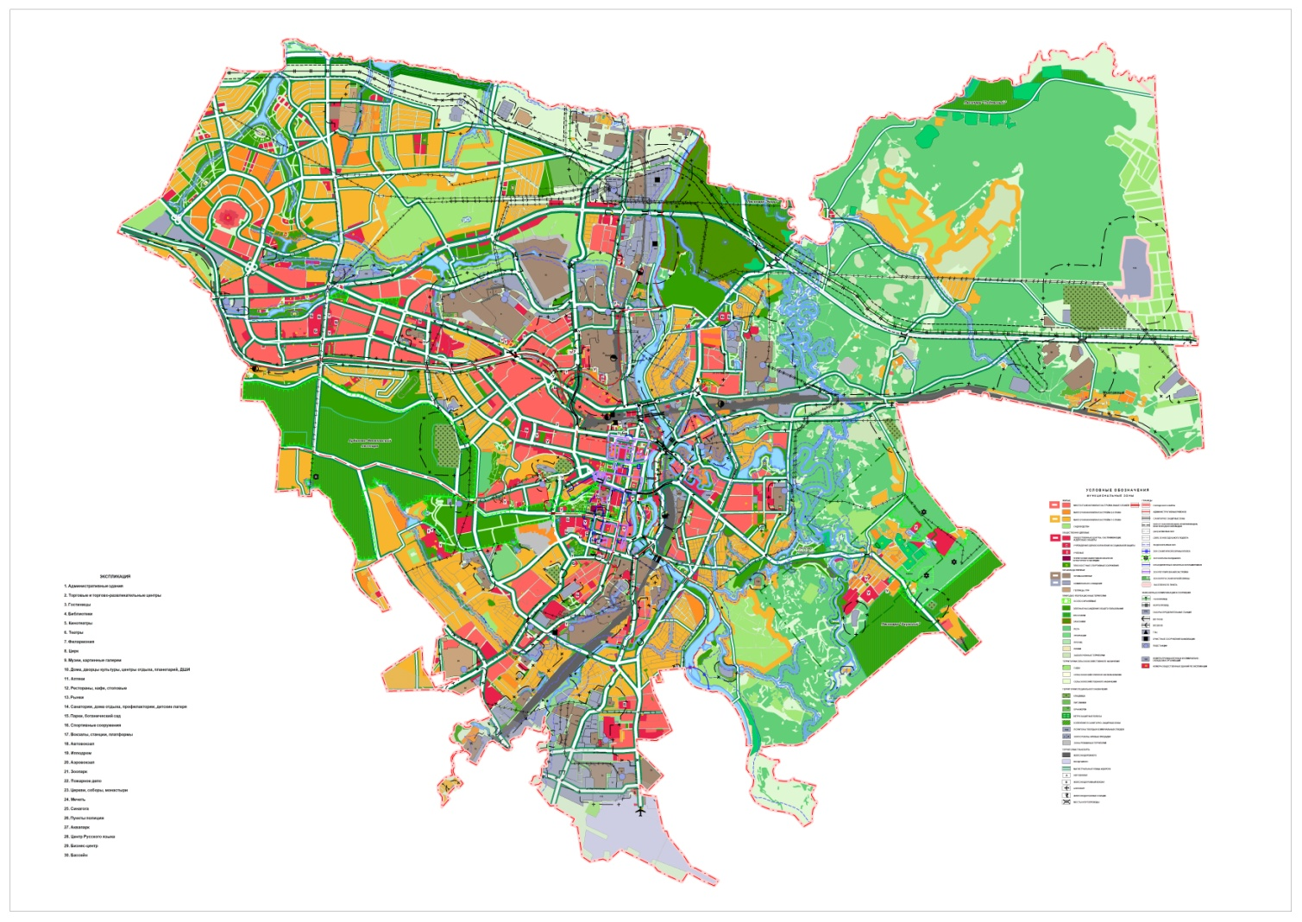
»;

13) раздел 5 изложить в следующей редакции:
«5. План (схема) магистралей и транспорта
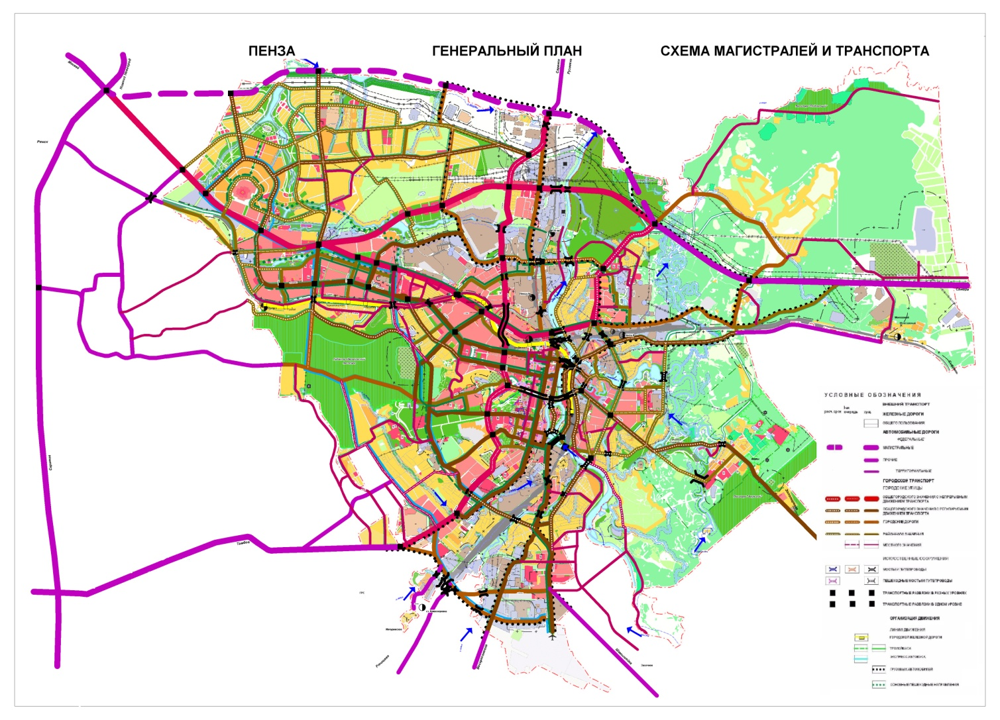
»;

14) раздел 6 изложить в следующей редакции:
«6. План (схема) развития систем удаления и очистки поверхностного стока и развития хозяйственно – коммунальной канализации

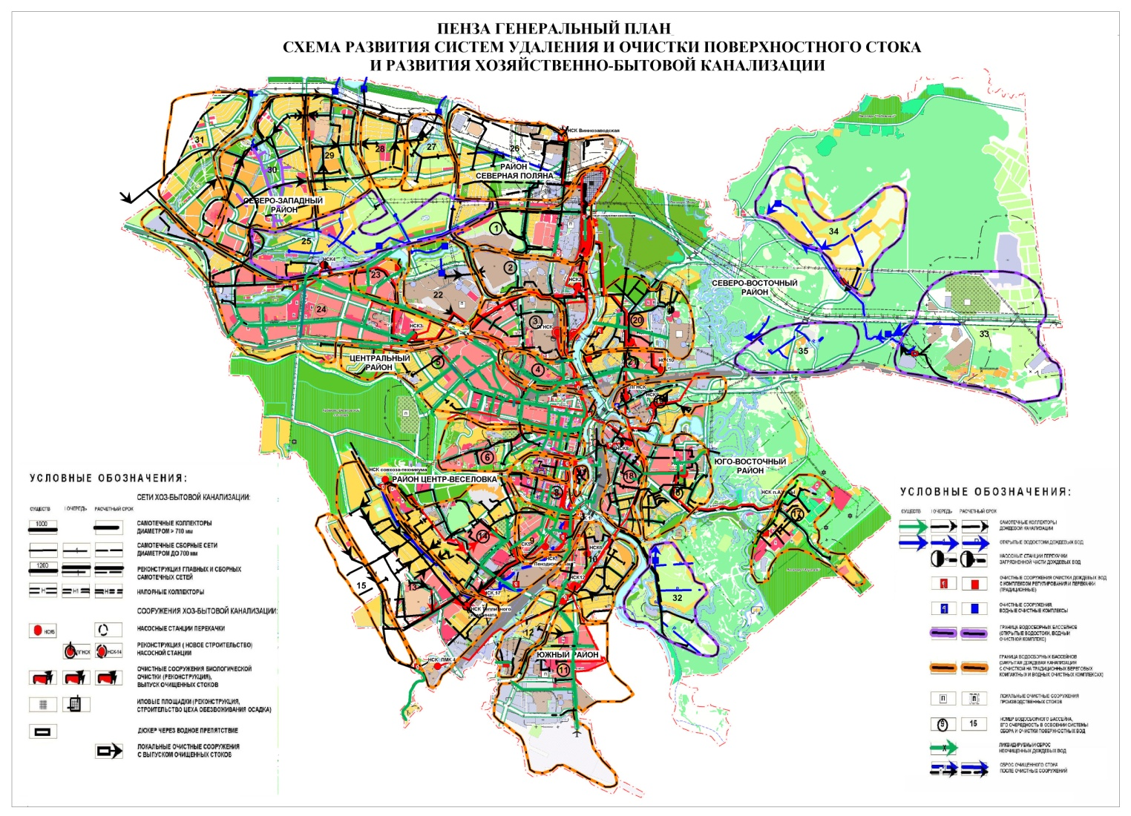

»;

15) раздел 7 изложить в следующей редакции:
«7. План (схема) энергообеспечения
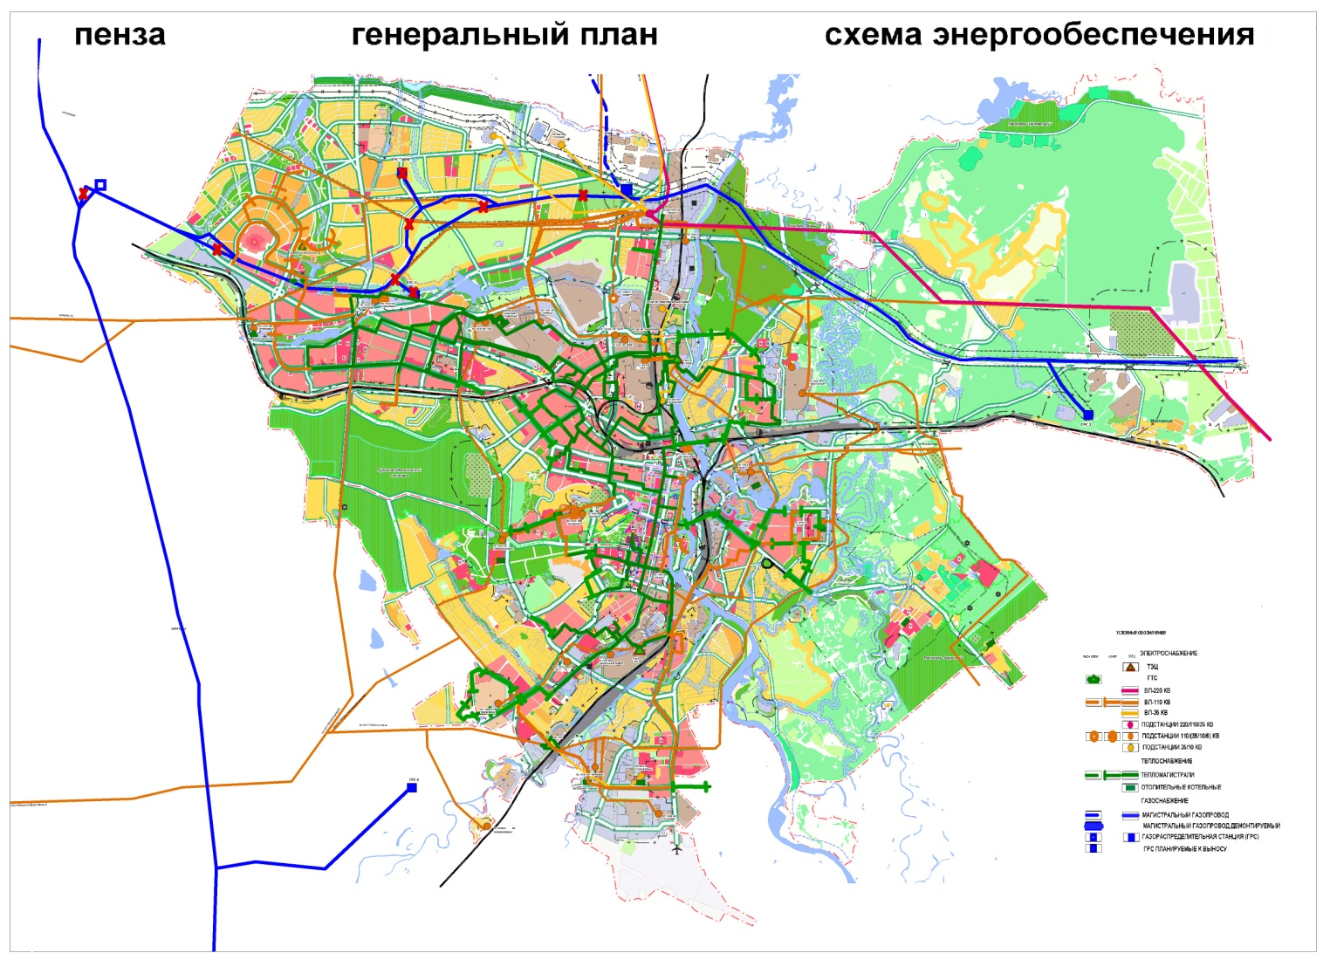
».

16) дополнить решение Пензенской городской Думы от 28.03.2008 № 916-44/4 года «Об утверждении Генерального плана города Пензы» разделом 8
«8. План (схема) Карта планируемого размещения
объектов местного значения городского округа.

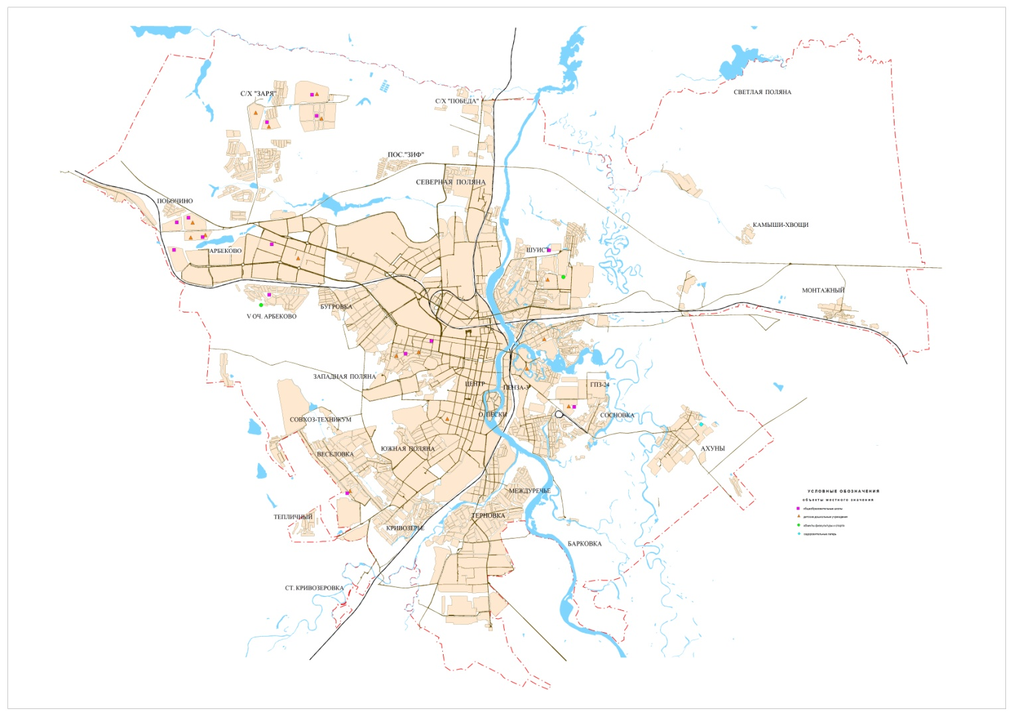
».

2. Настоящее решение опубликовать в муниципальной газете «Пенза».
3. Настоящее решение вступает в силу на следующий день после его официального опубликования.

Глава города В.П. Савельев

